V областной командный конкурс по информатике для школьников младших и средних классов «Информашка-2007», посвященный памяти В.В. Юдина

1-4 классы

Задание 1. Логические задачи (по 4 балла – всего 20 баллов).

Решите логические задачи.
1. В цирковом представлении принимали участие медведь, тигр и обезьяна. В каком порядке они выходили на арену, если тигр был не последним, а медведь выступал раньше, чем тигр?
2. Врач дал больной Марине 5 таблеток и велел принимать их через каждые полчаса. Марина строго выполнила указание врача. На сколько времени хватило прописанных врачом таблеток?
3. Имеется пять звеньев цепи по 3 кольца в каждом. Какое наименьшее число колец нужно расковать и сковать, чтобы соединить эти звенья в одну цепь?
4. Дядя Фёдор, кот Матроскин, Шарик и почтальон Печкин сидят на скамейке. Если Шарик, сидящий справа от всех, сядет между дядей Фёдором и котом, то кот станет крайним слева. В каком порядке они сидят?
5. Как при помощи чашечных весов без гирь разделить 24 кг гвоздей на две части – 9 и 15 кг?

Задание 2. Рисунок в графическом редакторе (20 баллов)

Нарисуйте предложенный рисунок в графическом редакторе.

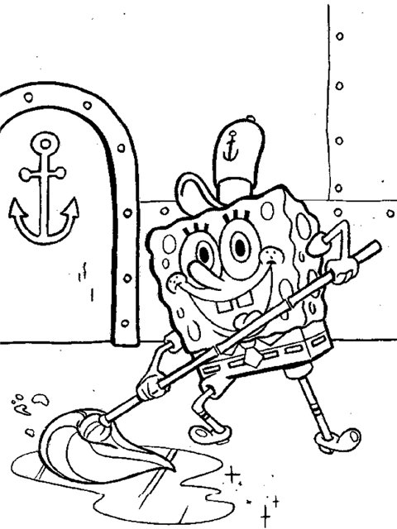
Задание 3. Задание на кодирование информации (по 4 балла – всего 20 баллов).

А́збука Мо́рзе – способ кодирования букв и других символов при помощи длинных и коротких сигналов так называемых «тире» и «точек» (а также пауз, разделяющих буквы). Была названа в честь американского художника и изобретателя Сэмюэля Морзе, который изобрёл её в 1838 году.
Азбука Морзе является первым цифровым способом передачи информации. Телеграф и радиотелеграф первоначально использовали азбуку Морзе. Самым знаменитым сигналом азбуки Морзе является сигнал бедствия SOS, передающийся без пробелов: …---…
Ниже приведена таблица для кодирования русских букв с помощью азбуки Морзе.

Буквы | Знаки азбуки Морзе | Буквы | Знаки азбуки Морзе | Буквы | Знаки азбуки Морзе | Буквы | Знаки азбуки Морзе
А | .- | И | .. | Р | .-. | Ш | ----
Б | -… | Й | .--- | С | … | Щ | --.-
В | .-- | К | -.- | Т | - | Ъ | .--.-.
Г | --. | Л | .-.. | У | ..- | Ы | -..-
Д | -.. | М | -- | Ф | ..-. | Ь | -.--
Е(Ё) | . | Н | -. | Х | …. | Э | …-…
Ж | …- | О | --- | Ц | -.-. | Ю | ..--
З | --.. | П | .--. | Ч | ---. | Я | .-.-

Например, слово «информатика» будет зашифровано так:
.. -. ..-. --- .-. -- .- - .. -.- .-
Если убрать пробелы между буквами, то расшифровать сообщение достаточно сложно. Попробуйте это сделать. Вам дано пять зашифрованных сообщений, каждое из которых является названием животного.

- .-----.-..-.-
- ...-.-..-..-...
- --...-....-..-
- -..--..-.
- ----.-..--.-.—

Задание 4. Текстовый редактор (20 баллов).

Наберите и отформатируйте приведенный ниже текст.

В ЛЕСУ РОДИЛАСЬ ЕЛОЧКА
(Слова Р. Кудашевой, музыка Л. Бекмана)

В лесу родилась елочка,
В лесу она росла,
Зимой и летом стройная,
Зеленая была.
Зимой и летом стройная,
Зеленая была.

Метель ей пела песенку:
"Спи, елочка, бай-бай!"
Мороз снежком укутывал:
"Смотри, не замерзай!"
Мороз снежком укутывал:
"Смотри, не замерзай!"

Трусишка-зайка серенький
Под елочкой скакал,
Порою волк, сердитый волк,
Рысцою пробегал.
Порою волк, сердитый волк,
Рысцою пробегал.

Чу! Снег по лесу частому
Под полозом скрипит;
Лошадка мохноногая
Торопится, бежит.
Лошадка мохноногая
Торопится, бежит.

Везет лошадка дровенки,
А в дровнях - мужичок,
Срубил он нашу елочку
Под самый корешок.
Срубил он нашу елочку
Под самый корешок.

Теперь она, нарядная,
На праздник к нам пришла
И много, много радостей
Детишкам принесла.
И много, много радостей
Детишкам принесла.
Задание 5. Исполнитель – Чертежник (20 баллов).

Напишите программу для графического исполнителя, которая строит следующий рисунок
(сторона звездочки – одна клеточка):


Обязательно попросите помощника сохранить вашу программу!
Перепишите команды в лист ответа. При оценке будет учитываться количество команд в вашей программе.

ИНСТРУКЦИЯ ПО РАБОТЕ С ИСПОЛНИТЕЛЕМ РОБОТ-ЧЕРТЕЖНИК.

Основные команды исполнителя РОБОТ-ЧЕРТЕЖНИК
ПРЫЖОК – Робот перемещается на один шаг без рисования линии,
ШАГ – Робот перемещается на один шаг и при этом рисует линию,
ПОВОРОТ 90– Робот поворачивается направо на 90 градусов.
ПОВОРОТ 45– Робот поворачивается направо на 45 градусов.
ЦИКЛ. ВЫПОЛНИТЬ N РАЗ(а) – Повторение команд N раз
команды
КОНЕЦ ЦИКЛА
Все команды вводятся нажатием на кнопки в панели инструментов Шаг, Прыжок, Поворот или через пункт меню Команды. Кнопки для запуска программы, паузы, остановки выполнения, проверки программы, возврата робота в начальное положение и стирания программы находятся в правом вертикальном ряду. На рисунке приведена программа для построения квадрата.

